1. Írj SQL utasításokat, amik létrehozzák egy tetszőleges adatbázisban az ábrán szereplő tábla struktúrát. Az utasítások részeként a rekordok azonosítói elsődleges kulcsként (primary key) szerepeljenek. Az idegen kulcsok (foreign key) megadását korlátozások (constraint) használatával oldd meg.

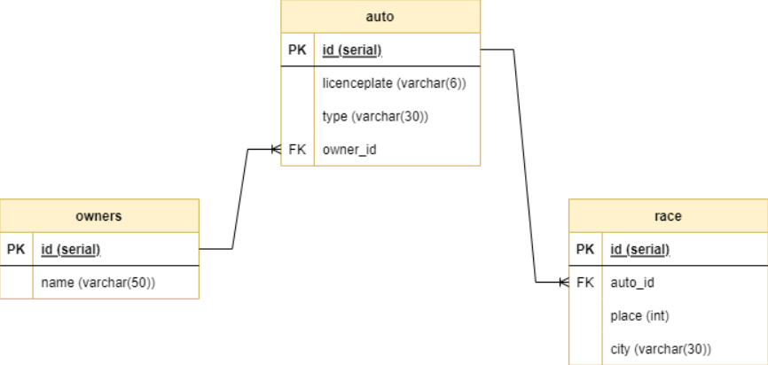

1. Írj utasításokat, amelyek feltöltik a táblákat az alábbiak szerint:

owners:

| id | name |
| --- | --- |
| 1 | Csiga Csanád |
| 2 | Turbó Rudi |

auto:

| id | licenceplate | type | owner_id |
| --- | --- | --- | --- |
| 1 | ABC123 | Mazda | 2 |
| 2 | DEF456 | Trabant | 1 |

race:

| id | auto_id | place | city |
| --- | --- | --- | --- |
| 1 | 1 | 6 | Tokyo |
| 2 | 2 | 1 | Tokyo |

1. Írj SQL utasítást, ami a **race** táblához utólag hozzáad egy dátum mezőt, aminek a neve **Date**, és a típusa DATE.
2. Írj SQL utasítást ami módosítja a race táblában a Date mező értékét 2022.11.07.-re.